**CO-INTERVENTION**

**Objectifs** **: *Français*** ▪ **Décrire** des objets (adjectifs, compléments de nom…)

**▪ Mobiliser** des connaissances du fantastique et du registre de l’absurde.

***Professionnel* ▪ Respecter** le lexique professionnel.

**▪ Expliquer** la fonctionnalité professionnelle de ces objets.

Activité 1

**Observer des objets insolites**

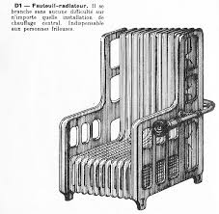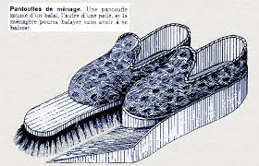

**Doc 1> Le fauteuil-radiateur Doc 2>Les pantoufles de ménage**. Elles permettent

Il se branche sans difficulté sur de balayer sans se baisser.

n’importe quelle installation. In-

dispensable aus personnes frileuses.

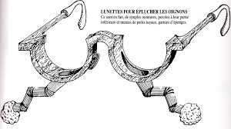

**Doc 3>Les lunettes pour éplucher les oignons**.

Ce sont de simples montures munies de

petits tuyaux, garnis d’éponges.

Catalogue d’objets introuvables de **J. Carelman.**

**Le bon usage de mes objets**

« Les activités humaines sont innombrables et variées. Certains détournent des avions, d’autres de l’argent ou la conversation. Je préfère, quant à moi, détourner de leur usage courant les objets usuels. C’est moins dangereux, plus honnête et infiniment plus intéressant ! Mes objets, parfaitement inutilisables, sont le contraire de ces gadgets dont notre société de consommation est si friande. »

**Jacques Carelman**, *Catalogue d’objets introuvables*, 1968.

* **Décrivez** ces objets dont l’usage professionnel ou domestique a été détourné .

|  |  |  |  |
| --- | --- | --- | --- |
| **Question** | **Fauteuil-radiateur** | **Pantoufles de ménages** | **Lunettes pour éplucher les oignons** |
| - Quelle est la fonction principale de l’objet ? |  |  |  |
| **-** Quelle est la nouvelle fonction proposée ? |  |  |  |
| **-** En quoi est-ce absurde ? | ………………………………………………………………………………………………………………………………………….  ………………………………………………………………………………………………………………………………………….  ………………………………………………………………………………………………………………………………………….  ………………………………………………………………………………………………………………………………………….  ………………………………………………………………………………………………………………………………………… | | |

Activité 2

**Créer son objet**

**1°) Dressez** la liste des quatre objets ou outils professionnels les plus utilisés dans votre spécialité.

**a)**……………………………………………………………………….  **b)** ……………………………………………………………………….

**c)** …………………………………………………………………………  **d)** ……………………………………………………………………….

**2°) Sélectionnez-en** un et **décrivez** sa fonction, ses règles d’utilisation, les consignes d’hygiène et de sécurité qui entourent son utilisation.

……………………………………………………………………………………………………………………………………………………………………………………………………

……………………………………………………………………………………………………………………………………………………………………………………………………

……………………………………………………………………………………………………………………………………………………………………………………………………

……………………………………………………………………………………………………………………………………………………………………………………………………

**3°) Imaginez** le détournement absurde dont il pourrait faire l’objet.

……………………………………………………………………………………………………………………………………………………………………………………………………

……………………………………………………………………………………………………………………………………………………………………………………………………

……………………………………………………………………………………………………………………………………………………………………………………………………

……………………………………………………………………………………………………………………………………………………………………………………………………

**4°) Réalisez** le croquis de l’objet que vous avez imaginé.

Activité 3

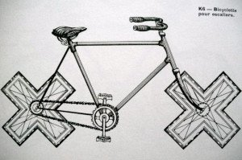

**Présenter l’objet**

* **Présentez** votre nouvel objet à la classe en prenant quelques notes.
* Puis **constituez** collectivement des panneaux en regroupant pour chaque objet tous les détournements inventés. **Affichez-les** dans votre classe ou dans votre atelier.

………………………………………………………………………………………………………………………………………………………………

……………………………………………………………………………………………………………………………………………………………….

……………………………………………………………………………………………………………………………………………………………….

………………………………………………………………………………………………………………………………………………………………

……………………………………………………………………………………………………………………………………………………………….

……………………………………………………………………………………………………………………………………………………………….

………………………………………………………………………………………………………………………………………………………………

……………………………………………………………………………………………………………………………………………………………….

……………………………………………………………………………………………………………………………………………………………….